**Estadística. Hoja de ejercicios de repaso**

1) Se han medido las velocidades de coches en un tramo de autopista, y los resultados han sido los siguientes:

110 108 101 98 99 101 120 100 101 79 82 115 99 102

88 81 103 102 118 93 100 97 78 103 114 119 92 121

93 94 102 118 77 78 103 102 100 99 110 111 118 92

1. Construye un histograma con las frecuencias absolutas.
2. Calcula las medidas de centralización (media, moda y mediana) y de dispersión (rango, varianza y desviación típica).

2) Se ha hecho un estudio sobre el número de ordenadores que hay en los hogares de un grupo de personas, y viene dado por la siguiente tabla:

|  |  |  |  |  |  |
| --- | --- | --- | --- | --- | --- |
| Nº de ordenadores | 0 | 1 | 2 | 3 | 4 |
| Nº de personas | 15 | 22 | 10 | 2 | 1 |

1. Calcula las frecuencias relativas, los grados y los porcentajes asociados.
2. Identifica a qué corresponde cada sector del siguiente diagrama:

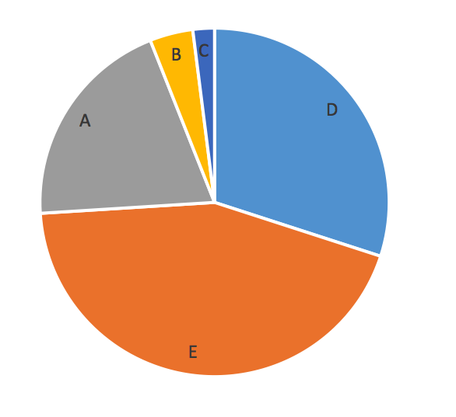

3) Al preguntar a 20 familias sobre el número de días a la semana que van a hacer la compra, las respuestas han sido las siguientes:

1 2 2 4 6 1 6 1 2 3

5 2 6 3 1 4 1 6 1 2

1. Elabora un diagrama de barras con las frecuencias absolutas, y dibuja el polígono de frecuencias sobre él.
2. Calcula: media, moda y mediana.

4) En una maternidad, se han tomado los pesos, en kilogramos, de 20 recién nacidos. El histograma de frecuencias absolutas es el siguiente:

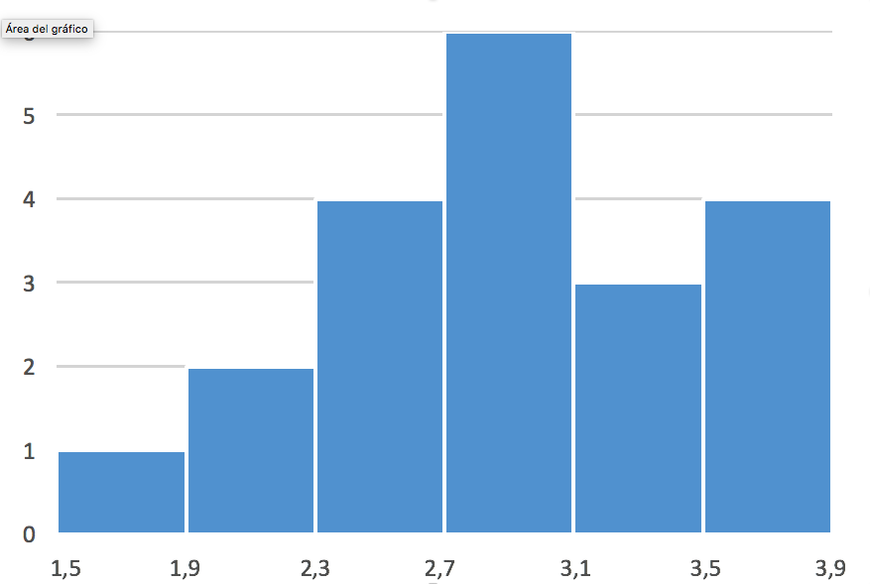

Calcula:

5) Midiendo el peso, en kilogramos, de los niños y niñas de un determinado grupo, todos ellos de la misma edad, hemos obtenido los siguientes resultados:

|  |  |  |  |  |  |
| --- | --- | --- | --- | --- | --- |
| Peso (kg) | [10, 13) | [13, 16) | [16, 19) | [19, 22) | [22, 25) |
| Nº de niños/as | 6 | 50 | 32 | 9 | 3 |

Calcula la media y la desviación típica.

6) Las notas obtenidas en un examen de matemáticas vienen reflejadas en esta tabla:

|  |  |  |  |  |  |  |  |  |  |
| --- | --- | --- | --- | --- | --- | --- | --- | --- | --- |
| Nota | 2 | 3 | 4 | 5 | 6 | 7 | 8 | 9 | 10 |
| Nº alumnos | 1 | 2 | 3 | 5 | 4 | 6 | 4 | 3 | 2 |

Sin agrupar los datos:

1. Calcula la media y la desviación típica.
2. ¿Qué porcentaje de alumnos/as hay en el intervalo ?

7) Dado el siguiente histograma de frecuencias acumuladas, calcula la media de los datos:

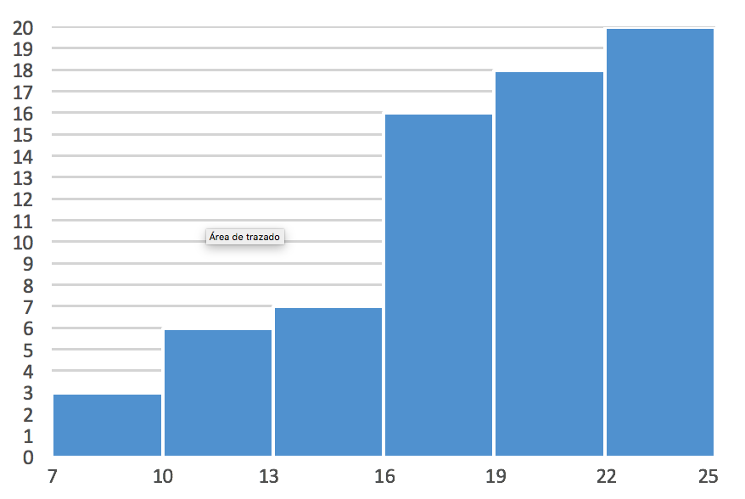

8) Dos alumnos realizan 5 exámenes, obteniendo los siguientes resultados:

Juan: 2 6 5 7 5 Ana: 0 1 9 8 7

Compara sus datos, utilizando la media y la desviación típica.

9) En la Tenerife Lan Party se han registrado ya 30 personas, y las velocidades de la CPU de sus ordenadores son las siguientes:

3,2 1,4 2,9 1,1 2,1 1,2 1,1 1 2,7 3,2

2,8 1,3 2,8 3,2 3,3 1,9 1,7 2,1 3,1 3,3

2 3 2,9 3,2 3,5 1,1 3,1 2,3 2,4 1,8

1. Realiza un histograma con las frecuencias absolutas de los datos.
2. Calcula todas las medidas de centralización y de dispersión.

10) Se ha realizado un estudio entre 200 espectadores para determinar el grado de satisfacción y de un programa, obteniendo estos resultados:

|  |  |  |  |  |  |
| --- | --- | --- | --- | --- | --- |
| Opinión | Muy bueno | Bueno | Regular | Malo | Muy malo |
| Porcentaje | 15 | 25 | 30 | 25 | 5 |

Calcula las medidas de centralización.

11) Dado el siguiente diagrama de sectores, y sabiendo que N=26, calcula la media de los valores:

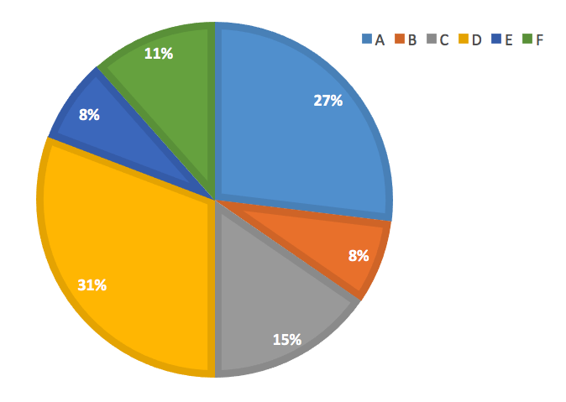

12) Obtén las medidas de centralización y dispersión de la siguiente serie de datos:

7 3 2 4 5 1 8 6 1 5

3 2 4 9 8 1 0 2 4 1

2 5 6 5 4 7 1 3 0 5

0 2 1 5 6 4 3 5 2 3